Taufurkunde
Ein Baby ist ein Geschenk des Himmels:
Es trägt noch das Strahlen der Sonne im Gesicht,
den Glanz der Sterne in den Augen,
und das Schmunzeln des Mondes auf den Lippen.

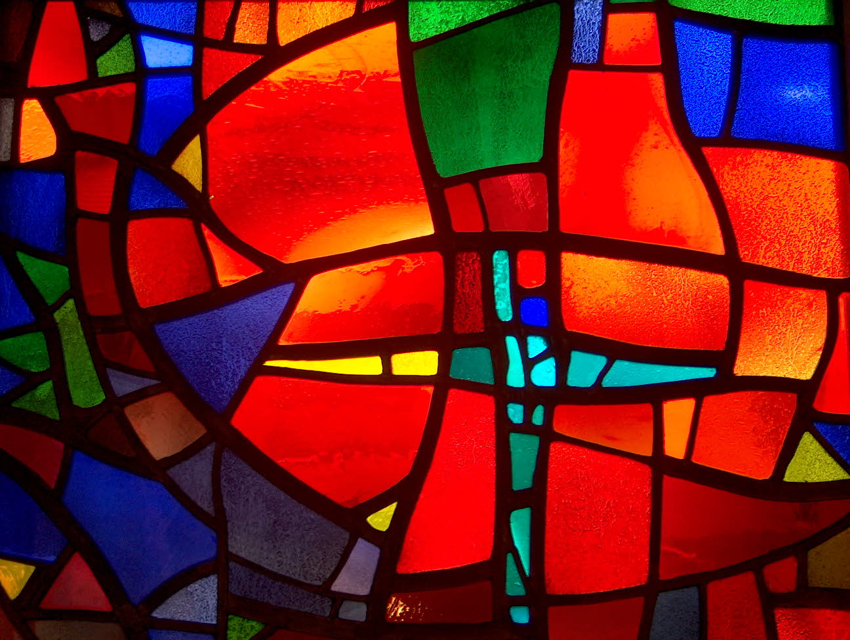
$Vorname$ $Name$
getaut am $Taufdatum$
in der $Kirche$

